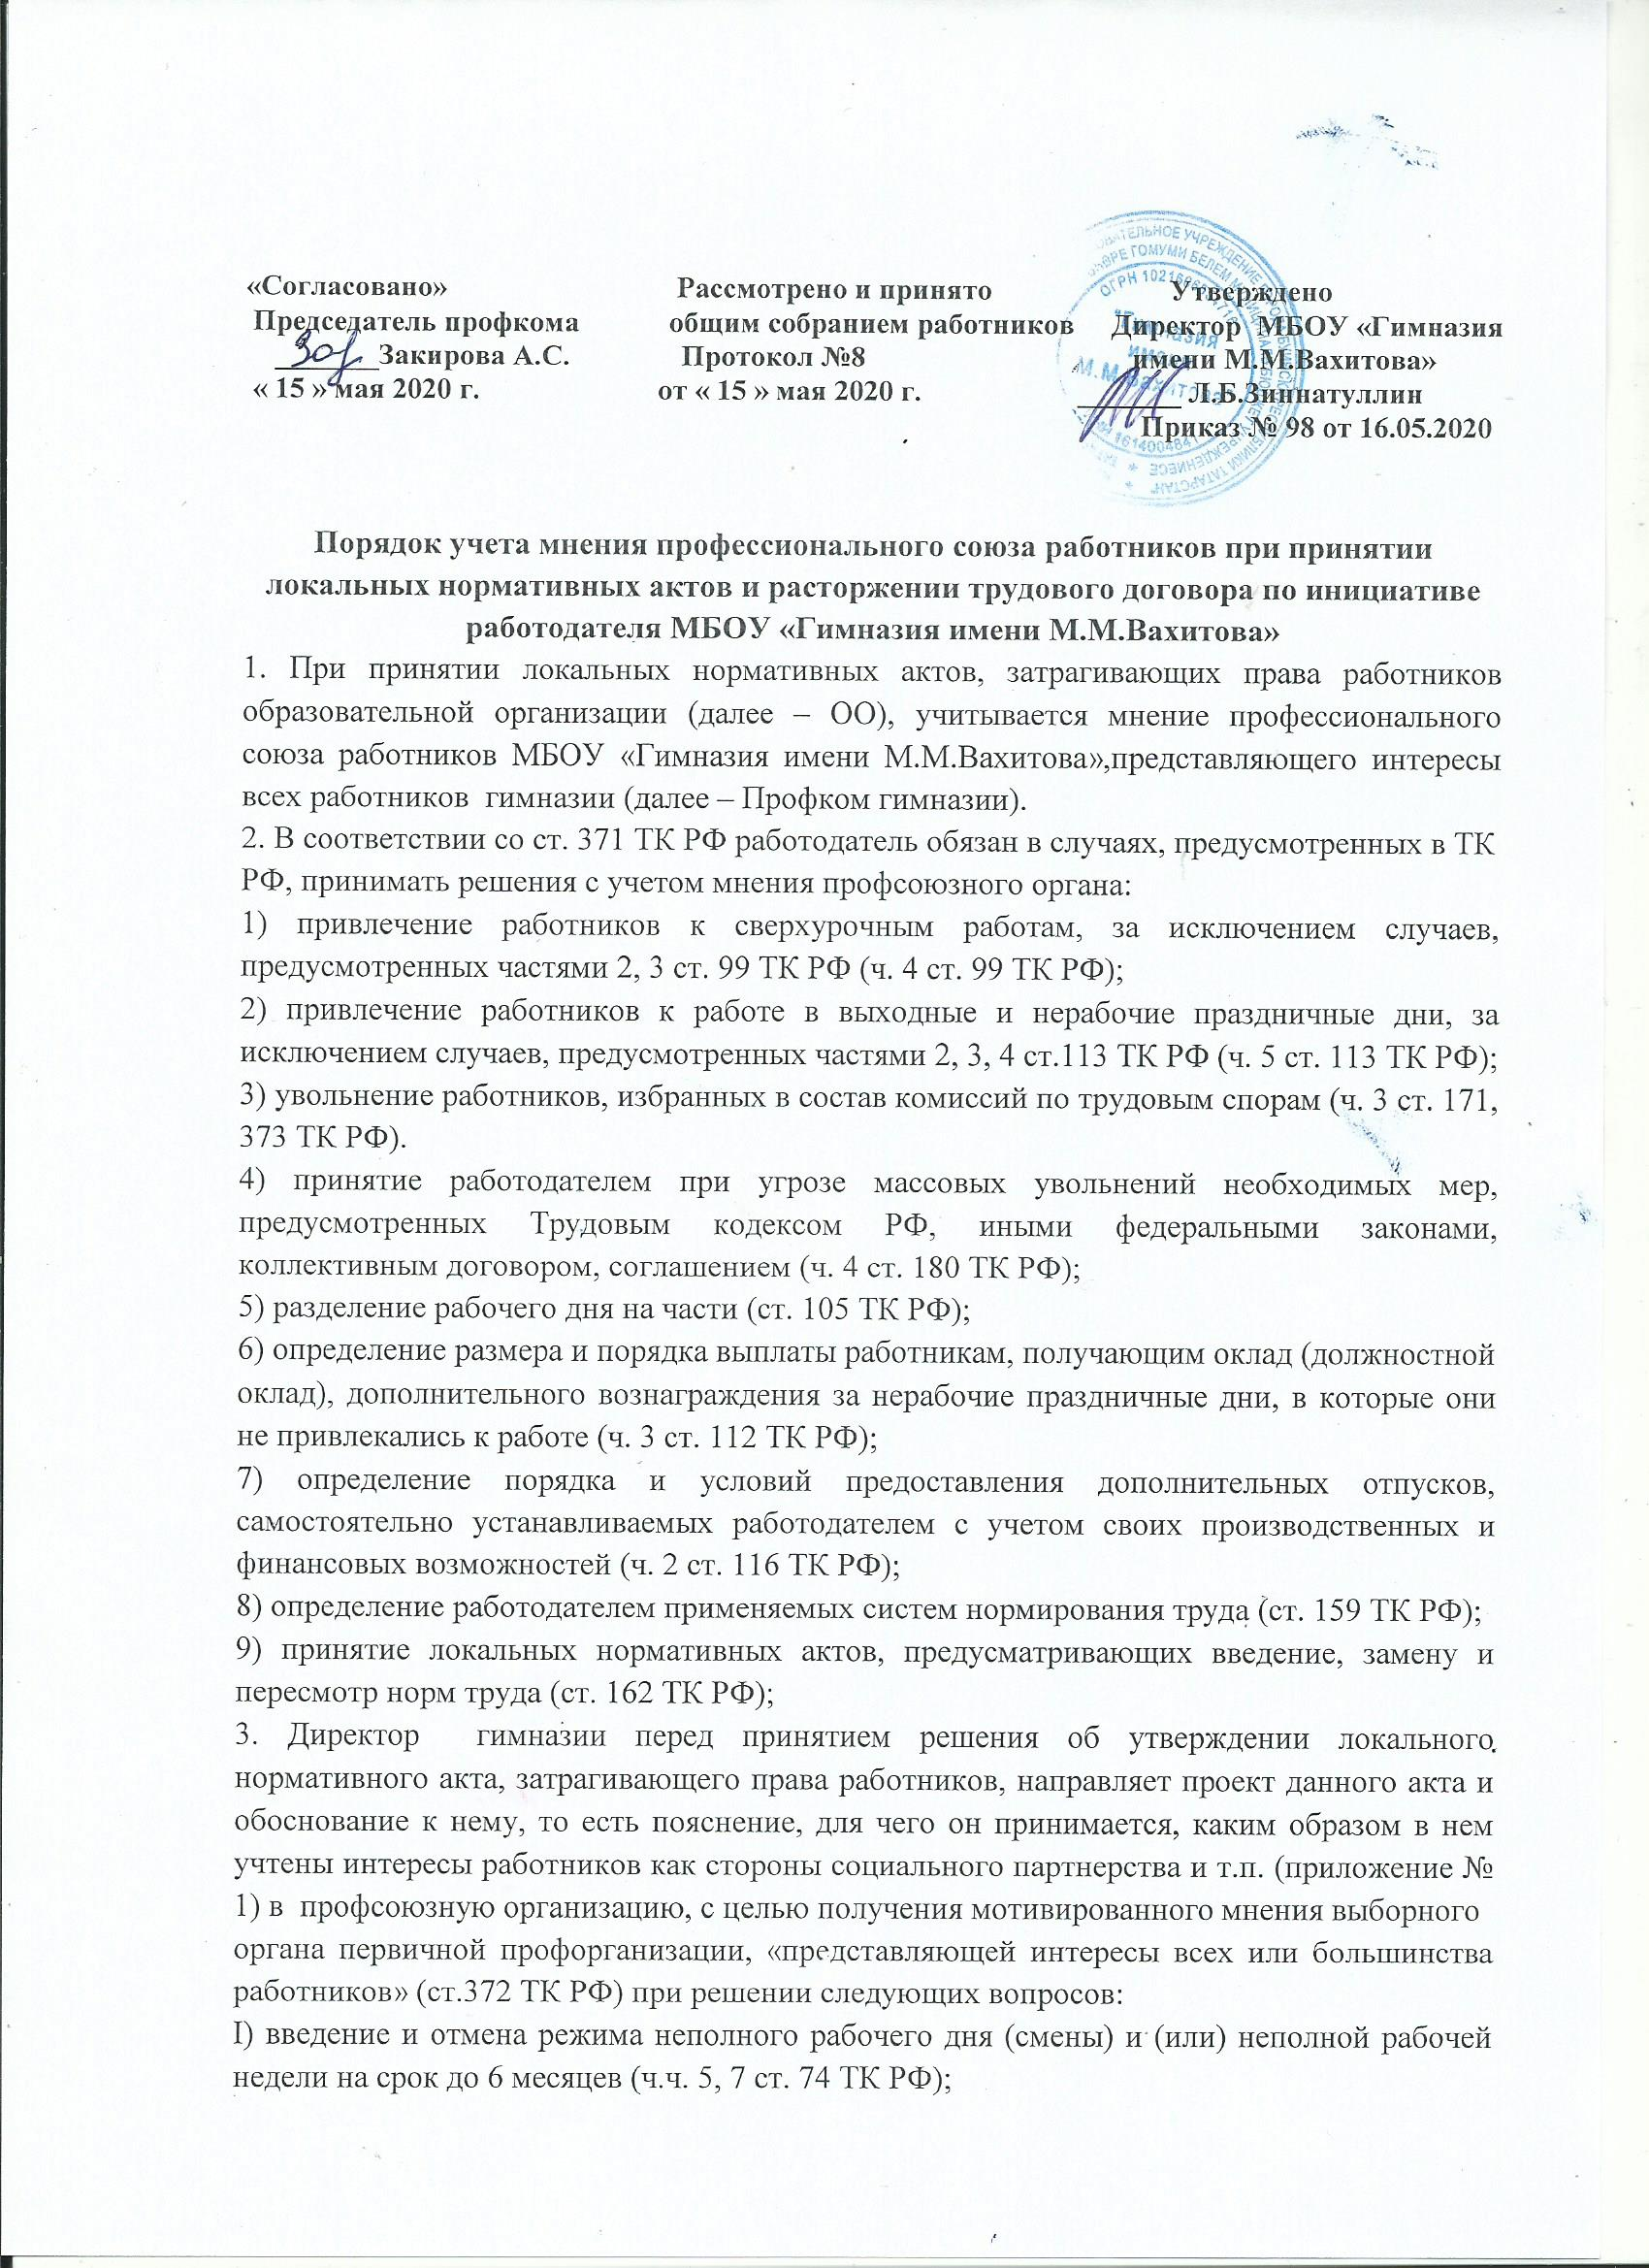

II) установление перечня должностей работников с ненормированным рабочим днем (ст. 101 ТК РФ);
III) составление графиков сменности работы (ч. 3 ст. 103 ТК РФ);
IV) утверждение графика предоставления работникам ежегодных оплачиваемых отпусков (ст. 123 ТК РФ);
V) принятие локальных нормативных актов, устанавливающих системы оплаты труда, включая размеры тарифных ставок, окладов (должностных окладов), доплат и надбавок стимулирующего характера и системы премирования (ч.ч. 2, 4 ст. 135 ТК РФ);
VI) утверждение формы расчетного листка о составных частях заработной платы работника, причитающихся ему за соответствующий период, размерах и основаниях произведенных удержаний, а также об общей денежной сумме, подлежащей выплате (ст. 136 ТК РФ);
VII) установление работодателем конкретного размера повышения оплаты труда работникам, занятым на тяжелых работах, работах с вредными и (или) опасными и иными
особыми условиями труда, в соответствии с установленным минимальным размером и условиями указанного повышения в порядке, определяемом Правительством РФ с учетом
мнения Российской трехсторонней комиссии по регулированию социально-трудовых отношений (ст. 147 ТК РФ);
VIII) принятие локального нормативного акта, устанавливающего конкретные размеры
оплаты за работу в выходной или нерабочий праздничный день (ч. 2 ст. 153 ТК РФ);
IX) принятие локального нормативного акта, устанавливающего конкретные размеры повышения оплаты труда за работу в ночное время, в соответствии с установленными Правительством РФ с учетом мнения Российской трехсторонней комиссии по регулированию социально-трудовых отношений минимальными размерами повышения
(ст. 154 ТК РФ);
X) утверждение правил внутреннего трудового распорядка организации (ст. 190 ТК РФ);
XI) определение форм профессиональной подготовки, переподготовки и повышения квалификации работников, перечня необходимых профессий и специальностей (ст. 196 ТК
РФ);
XII) разработка и утверждении правил и инструкций по охране труда для работников (абз.
22 ч. 2 ст. 212 ТК РФ);
XIII) установление работодателем с учетом своего финансово-экономического положения норм бесплатной выдачи работникам специальной одежды, специальной обуви и других средств индивидуальной защиты, улучшающих по сравнению с типовыми нормами защиту работников от имеющихся на рабочих местах вредных и (или) опасных факторов, а также особых температурных условий или загрязнения (ч. 3 ст. 221 ТК РФ)
4. Профком гимназии не позднее пяти рабочих дней со дня получения проекта локального нормативного акта и обоснования к нему должен рассмотреть их на своем заседании и направить работодателю свое мотивированное мнение по указанному проекту в письменной форме. (приложение № 2)
В случае если Профком гимназии выразил согласие с проектом локального нормативного акта, либо если мотивированное мнение не поступило в указанный предыдущим пунктом
срок, директор гимназии имеет право принять локальный нормативный акт.
В случае если совет гимназии высказал предложения к проекту локального нормативного
акта, руководитель имеет право принять локальный нормативный акт с учетом указанных
предложений.
5. В случае получения отрицательного мотивированного мнения или предложений по совершенствованию проекта, руководитель в течение трех дней после получения после его получения по собственной инициативе проводит дополнительные консультации «в целях достижения взаимоприемлемого решения».
При недостижении согласия возникшие разногласия оформляются протоколом, после чего
руководитель имеет право принять локальный нормативный акт. Профком вправе обжаловать его в соответствующую гострудинспекцию или в суд.
6. Для учета мотивированного мнения при расторжении трудового договора по инициативе работодателя (ст. 373 ТК РФ), работодатель направляет в Профком вместе с проектом приказа об увольнении работника копии документов, являющихся основанием для принятия указанного решения, а также документы, подтверждающие, что все права, гарантии и компенсации, предусмотренные законом, коллективным договором, соглашениями, локальными нормативными актами работодателя, трудовым договором с
работником в случае увольнения по п.п. 2, 3 ч. 1 ст. 81 ТК РФ, ст.180, ст.374 ТК работодателем соблюдены, только лишь в случае, если увольняемый работник является членом профсоюза. (приложение № 3).
7. Направленные работодателем проект приказа об увольнении и копии документов, являющихся основанием для принятия указанного решения, должны быть рассмотрены на
заседании профсоюзной организации, и принятое по ним мотивированное мнение в течение семи рабочих дней со дня их получения должно быть направлено в письменной
форме работодателю (приложение № 4).
8. Если Профком выразил несогласие с предполагаемым решением работодателя, он (по собственной инициативе) в течение 3 рабочих дней должен провести с работодателем или
его представителем дополнительные консультации, результаты которых оформляются протоколом.
9. При не достижении общего согласия по результатам консультаций работодатель по истечении десяти рабочих дней со дня направления проекта приказа и копий документов
вправе принять окончательное решение, противоречащее позиции профсоюза.
Такое решение работодателя может быть обжаловано МК в Гострудинспекцию и в суд.

Приложение № 1
Фирменный бланк организации - работодателя
Дата и исходящий номер
МК первичной профсоюзной организации
___________________________________
ОБРАЩЕНИЕ
о даче мотивированного мнения месткома первичной профсоюзной организации в соответствии со ст. 372 Трудового кодекса РФ
_______________________________________________________ направляет проект
наименование организации (филиала, представительства или иного обособленного структурного подразделения)
приказа «Об утверждении Положения о системе оплаты и стимулирования труда работников (наименование организации-работодателя)» и обоснование к нему: Положение вводится в целях усиления материальной заинтересованности работников в улучшении финансово-экономических результатов деятельности (наименование организации-работодателя), с приложением всех необходимых документов.
Прошу в течение пяти рабочих дней направить в письменной форме мотивированное
мнение по данному проекту локального нормативного акта.
Приложение на _____ листах.
Директор
Приложение № 2
Примерный образец мотивированного мнения
МК первичной профсоюзной организации
по проекту локального нормативного акта
БЛАНК ПРОФОРГАНИЗАЦИИ
Дата и исходящий номер
Директору
______________________
наименование организации-работодателя
Л.Б.Зиннатуллину
Уважаемый Линар Бадретдинович!
В связи с запросом от 00.00.2009 № 00\00 о даче мотивированного мнения, МК первичной профсоюзной организации сообщает о том, что 00.00.2009 МК на своем заседании при наличии кворума рассмотрел указанный запрос и сформировал свое мнение, мотивы которого излагаются в прилагаемой Выписке из решения МК
Председатель МК А.С.Закирова
Приложение на 1 лист
ВЫПИСКА ИЗ РЕШЕНИЯ МЕСТНОГО КОМИТЕТА
первичной профсоюзной организации работников _____________________
от 00.00.2019
О мотивированном мнении по вопросу принятия работодателем локального нормативного акта: проекта приказа «Об утверждении Положения о системе оплаты и стимулирования труда работников (наименование организации-работодателя)»
Местный комитет рассмотрел Обращение работодателя № от «__»_______20_
по проекту приказа «Об утверждении Положения о системе оплаты и стимулирования
труда работников (наименование организации» и приложенное к проекту Обоснование:
Положение вводится в целях усиления материальной заинтересованности работников в улучшении финансово-экономических результатов деятельности (наименование
организации (филиала, представительства, иного обособленного структурного
подразделения).
На заседании «__» _______ 20_ г. Местного комитета (протокол № ___) на основании статей 371, 372 Трудового кодекса РФ проверено соблюдение работодателем при
подготовке проекта «Об утверждении Положения о системе оплаты и стимулирования труда работников (наименование организации)» норм ТК РФ, иных нормативных правовых актов и КД, и утверждено следующее мотивированное мнение.

МОТИВИРОВАННОЕ МНЕНИЕ ПРОФСОЮЗНОГО КОМИТЕТА
по проекту приказа «Об утверждении Положения о системе оплаты и стимулирования труда работников (наименование организации)»
Представленный работодателем проект «Об утверждении Положения о системе оплаты и стимулирования труда работников (наименование организации)» не соответствует
(вариант: не в полной мере отвечает) требованиям ст.ст. 129, 134 Трудового кодекса РФ, и
тем самым ухудшает положение работников.
1. В разделе I «Термины и определения» проекта дано определение должностному окладу, которое противоречит ч. 4 ст. 129 ТК РФ «Основные понятия и определения» (в ред. Федерального закона от 30.06.06 г № 90-ФЗ), где оклад (должностной оклад) определен как «фиксированный размер оплаты труда работника за исполнение трудовых (должностных) обязанностей определенной сложности за календарный месяц без учета компенсационных, стимулирующих и социальных выплат».
2. В абзаце __ пункта ___ проекта записано, что «по мере
необходимости один раз в год производится индексация должностного оклада работников(наименование организации-работодателя) в соответствии с коэффициентом индексации заработной платы, учитывающем инфляционные процессы». В абзаце _ пункта __ проекта говорится, что коэффициент индексации может быть дифференцирован по группам должностей работников (наименование организации-работодателя) в зависимости от ситуации на рынке труда и по результатам анализа рынка заработных плат, чтопротиворечит положениям части 1 статьи 134 ТК РФ.
Согласно ст. 134 ТК РФ «обеспечение повышения уровня реального содержания заработной платы включает индексацию заработной платы в связи с ростом потребительских цен на товары и услуги». Поэтому указанная индексация не может
дифференцироваться по группам должностей работников.
Если в зависимости от ситуации на рынке труда и по результатам анализа рынка заработных плат для отдельных групп работников предполагается дополнительная индексация, то это является повышением заработной платы отдельным группам работников и не имеет отношения к индексации заработной платы всех работников (наименование организации-работодателя) по статье 134 ТК РФ в связи с ростом потребительских цен на товары и услуги.
На основании изложенного и с учетом того, что проект данного нормативного акта
требует доработки с учетом заключений других структурных подразделений, просим направить этот документ после внесения в него изменений и дополнений для повторного
рассмотрения в Местный комитет.
Председатель МК А.С.Закирова
Мотивированное мнение ППО от «__» ________________________ 20 _г. получил (а)
_____________________ _________________ «___» _________20 _г.
(Ф.И.О. представителя работодателя) (подпись) Фирменный бланк организацииработодателя

Фирменный бланк организации – Приложение №3
работодателя
Дата и исходящий номер
документа
МК первичной профсоюзной
организации работников
_______________________________
ОБРАЩЕНИЕ
о даче мотивированного мнения профкома первичной профсоюзной организации
в соответствии со ст. 373 Трудового кодекса Российской Федерации
____________________________________________________________ направляет проект
приказа о расторжении трудового договора с _____________________________________
(Ф.И.О. работника полностью,
_______________________________________________________________________
должность, профессия, управление, отдел, цех, иное подразделение или место работы увольняемого работника)
в соответствии с (п. 2, 3, 5) ч. 1 ст. 81 Трудового кодекса РФ и копии документов, являющихся основанием для принятия указанного решения:
_____________________________________________________________________________
перечисляются все приложенные документы, служащие основанием для правомерности издания приказа
Прошу в течение семи календарных дней направить в письменной форме мотивированное
мнение по проекту данного приказа.
Приложение на _____ листах.
Директор
Приложение №4

Примерный образец мотивированного мнения
профкома первичной профсоюзной организации
по проекту приказа работодателя
БЛАНК ПРОФОРГАНИЗАЦИИ
Дата и исходящий номер документа
Директору
______________________
наименование организации-работодателя
Л.Б.Зиннатуллину
Уважаемый Линар Бадретдинович!
В связи с запросом от 00.00.2009 № 00\00 о даче мотивированного мнения, МК первичной профсоюзной организации сообщает о том, что 00.00.2000 МК на своем заседании при наличии кворума рассмотрел указанный запрос и сформировал свое мнение, мотивы которого излагаются в прилагаемой Выписке из решения МК
Председатель МК А.С.Закирова
Приложение на 1 листе

ВЫПИСКА ИЗ РЕШЕНИЯ МК
первичной профсоюзной организации работников
__________________________________________________________
О мотивированном мнении по вопросу принятия работодателем:
_____________________________________________________________
(наименование проекта приказа работодателя)
МК первичной профсоюзной организации ________________________________
(наименование организации)
рассмотрел полномочным составом Обращение № ____ от «__» ___________ 200_ г. проект
________________________________________________________________________
(наименование проекта приказа работодателя) и копии документов:
_______________________________________________________________________
(перечисляются все приложенные документы, служащие основанием для правомерности издания приказа) подтверждающие законность его издания работодателем.
На заседании «__» ___________ 20 _ г. МК на основании статей 82, 373 ТК РФ
проверено соблюдение работодателем действующих норм трудового аконодательства, коллективного договора, соглашения при подготовке проекта приказа (распоряжения) о расторжении трудового договора с ____ __________________________________________
(Ф.И.О. работника полностью, должность, профессия, управление,
________________________________________________________________________
отдел, цех, иное подразделение или место работы увольняемого работника)
в соответствии с (п. 2, 3, 5) ч. 1 ст. 81 Трудового кодекса РФ и утверждено следующее мнение:
МОТИВИРОВАННОЕ МНЕНИЕ
МК первичной профсоюзной организации
__________________________________________________________
(наименование организации)
по проекту __________________________________________________________________
(наименование проекта приказа работодателя)
Представленный работодателем проект приказа (распоряжения) о расторжении трудового
договора с ___________________________________________________________________
(Ф.И.О. работника полностью, должность, профессия,
____________________________________________________________________________
управление, отдел, цех, иное подразделение или место работы увольняемого работника)
в соответствии с (п. 2, 3, 5) ч. 1 ст. 81 Трудового кодекса РФ и приложенные к нему копии
документов подтверждают (не подтверждают) правомерность его принятия.
Проект приказа не соответствует требованиям, установленным: частями 1, 2, 3 и 6 статьи
82, частью 2 статьи 373, статьей 179 ТК РФ, пунктам_____ Коллективного договора, нарушает условия трудового договора с работником.
Проект приказа не учитывает дополнительные обстоятельства, связанные с трудовой
деятельностью работника в организации.
На основании изложенного Местный комитет считает неправомерным принятие работодателем решения об издании приказа о расторжении трудового договора с ______________________________________________________________________
(Ф.И.О. работника полностью,
_____________________________________________________________________________
должность, профессия, управление, отдел, цех, иное подразделение или место работы увольняемого работника) в
соответствии с (п. 2, 3, 5) ч. 1 ст. 81 ТК РФ.
Председатель МК А.С.Закирова

Мотивированное мнение МК ППО работников ______________________ от «__»
____________ 200__г. получил (а)
________________________________________________________
(Ф.И.О. представителя работодателя)
«___» ______________ 200_г. ______________
(подпись)

